Erasmus+ 2026
Stan Selena, clasa a VII-a B
Ziua 1: 11 mai
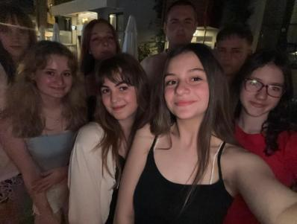
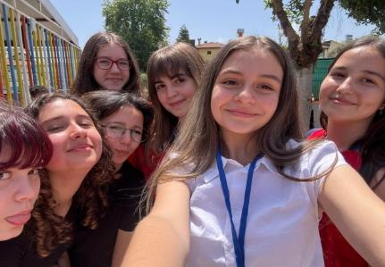
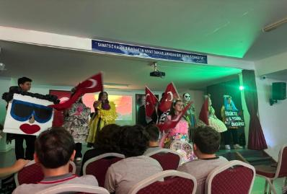
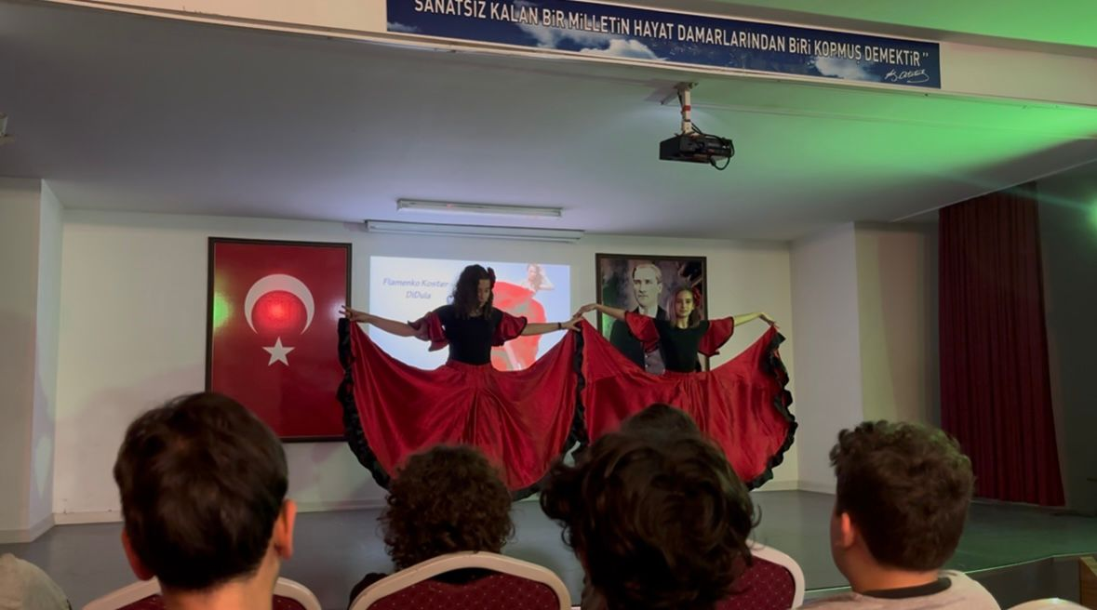Prima zi din mobilitate, una de-a dreptul specială, în care mi-am făcut primii prieteni din mobilitate și pe care nu o voi uita niciodată! De dimineață, gazdele ne-au întâmpinat cu momente artistice și cu o prezentare despre școala lor. După ce am plecat de la școală am pornit într-o mică excursie, unde vizitat bazarul, am văzut moschei și alte construcții interesante din oraș. 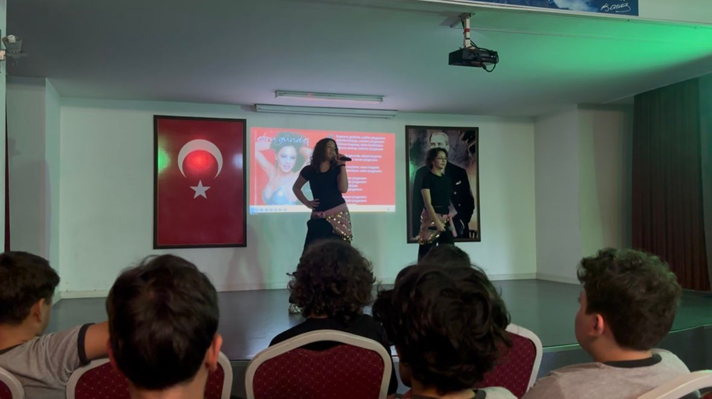
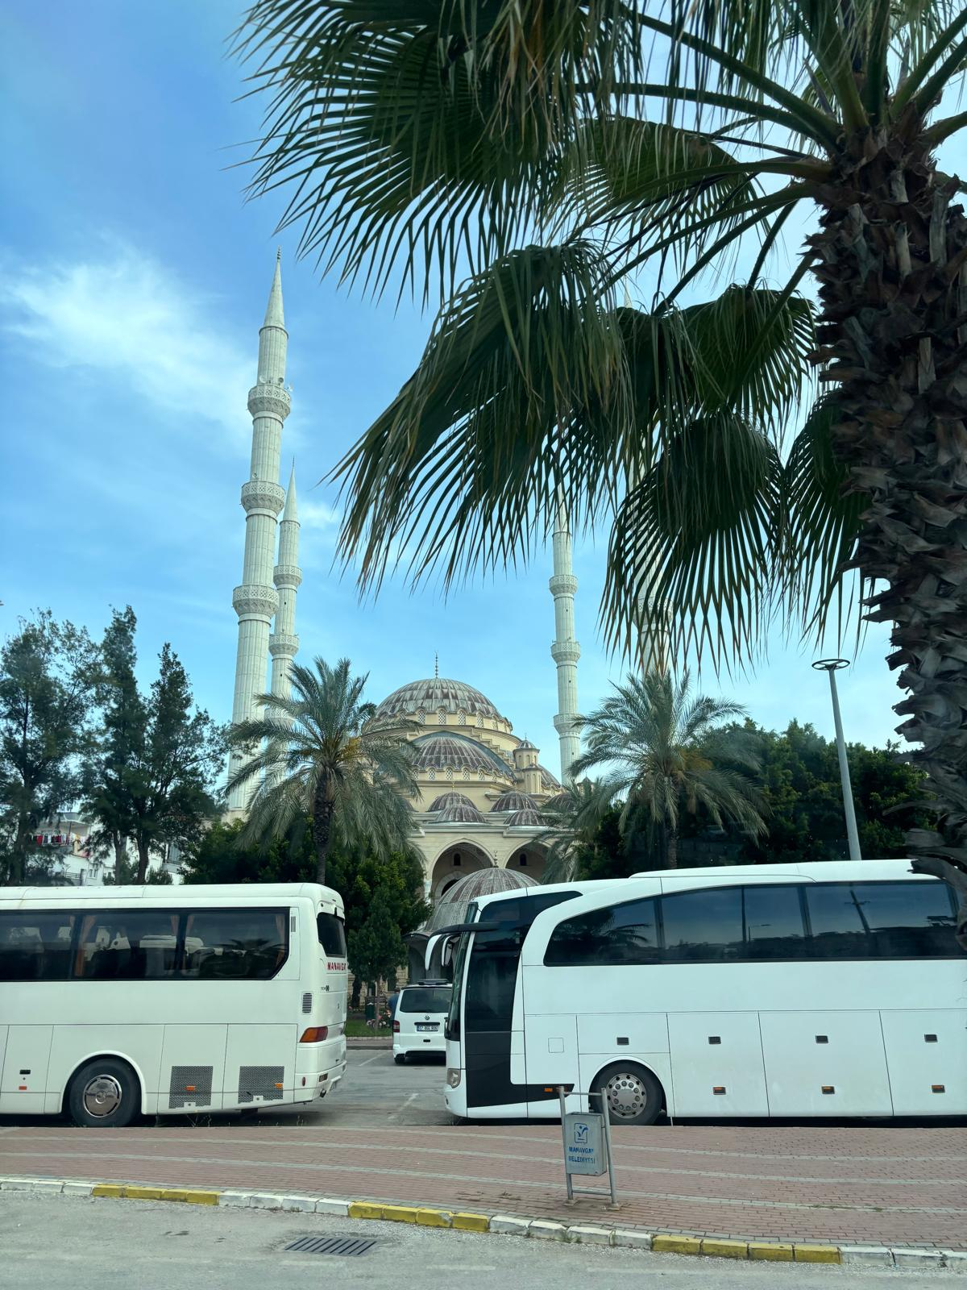Ziua 2: 12 mai
De dimineață, la școală, am participat la ore, în grupuri de câte 4-5, împreună cu elevii din școală, iar eu am făcut ora de engleză împreuna cu colegele mele. Am jucat un joc, pe echipe de câte doi copii, în care trebuia să gaseti litere pentru a putea scrie cât mai rapid cuvântul spus de doamna profesoară. După ce am terminat jocul, ne-am prezentat copiilor din clasă, iar aceștia ne-au pus întrebari atât despre noi, cât și despre țara noastră. După ce ora a fost gata, grupul nostru mare s-a reunit și am participat cu toții la o oră de muzică unde am învățat un cântec și coregrafia sa ritmică, o experiență unică! Apoi, am învățat cum să cantăm cu niste linguri neobișnuite din plastic. Activitatea a fost foarte distractivă pentru noi, dar, cu siguranță și pentru gazde. După prânz, am fost din nou într-o excursie, de data aceasta la niște ruine, Çatıören, care înseamna acoperișuri. Ghidul nostru ne-a povestit că acum foarte mult timp, din cauza temperaturilor extreme padurea a luat foc și că de aceea acum în acel loc se alfă ruine. Ne-a mai spus și că înainte să ardă, acolo existau case, o piață unde se practica comerț, dar și o biserică. Am vizitat și o cascadă și am mâncat înghețată turcească.
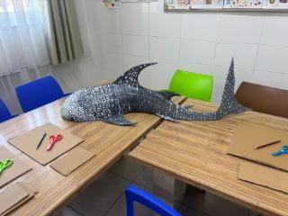
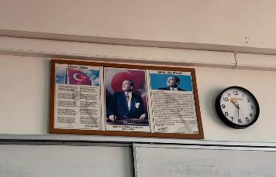
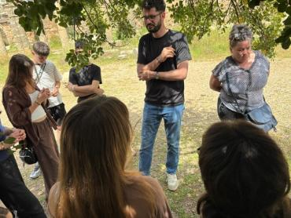
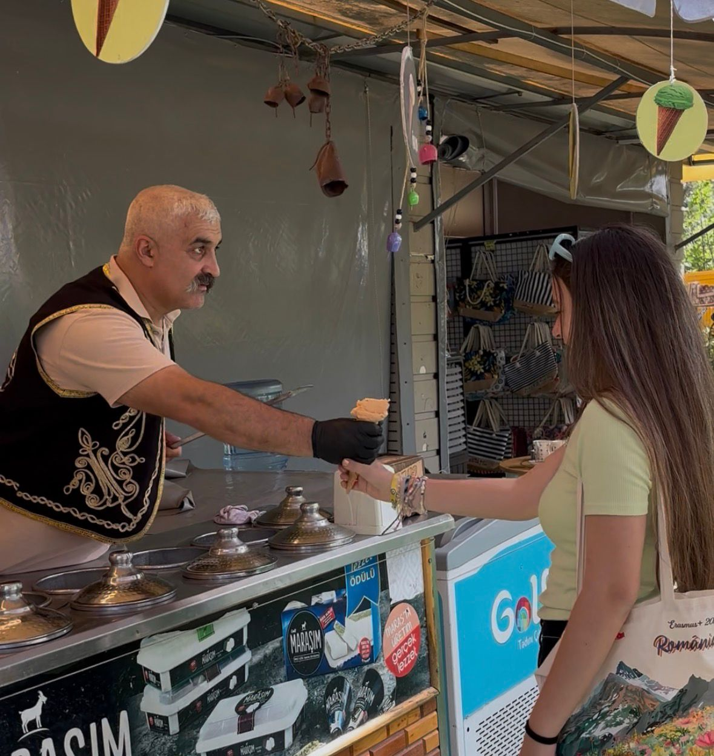

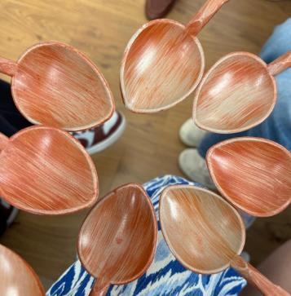
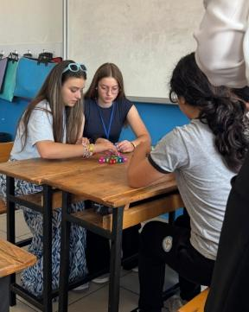
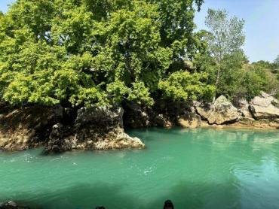
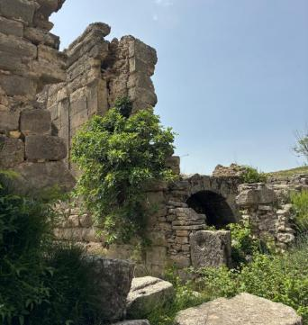

Ziua 3: 13 mai
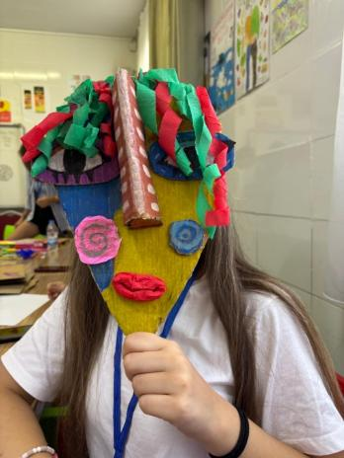
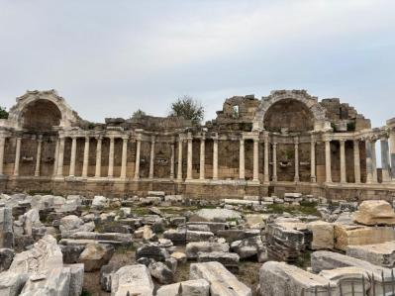
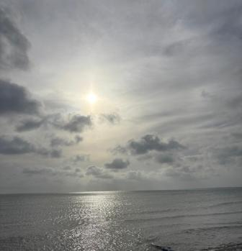
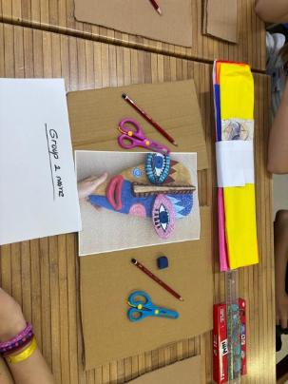
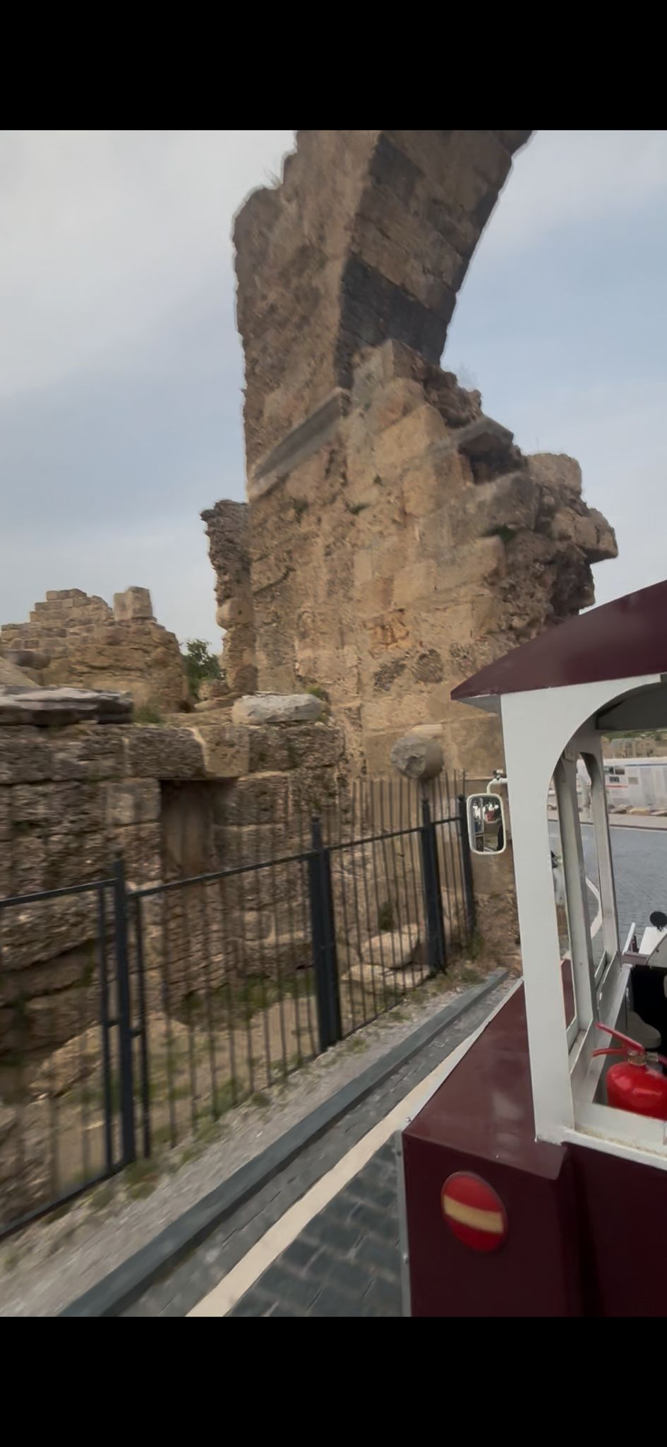Aceasta a fost ziua mea preferata, am creat, am vizitat orașul împreună cu prietenii noștri și ne-am distrat. De dimineață, la școală, ne-am împărțit în echipe formate din colegii din România și din Turcia. Împreuna am confecționat niște fețe de-a dreptul unice, inspirându-ne dintr-un model, dar folosindu-ne, în mare parte imaginația. Dupa amiază, am pornit într-o excursie în orașul Side împreună cu prietenii pe care ni i-am făcut de-a lungul zilelor. Am văzut marea, ruine antice și ne-am plimbat cu un trenuleț din care am putut simți atmosfera istorică pe care strazile orașului Side o emanau. Seara am luat cina la hotel cu toții și am petrecut clipele minunate pe care mobilitatea ni le-a oferit.
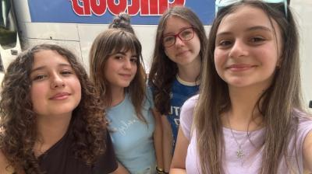
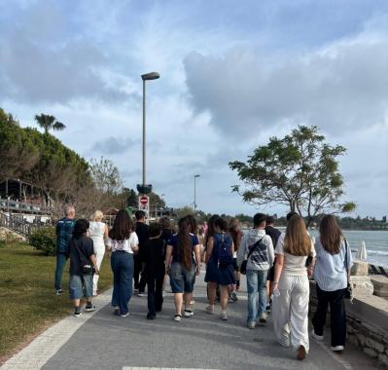
Ziua 4: 14 mai
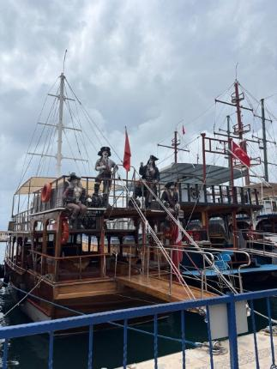
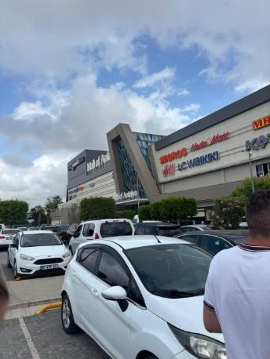
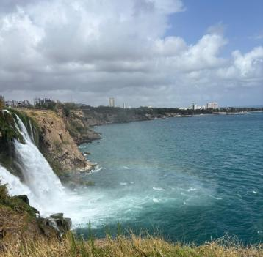
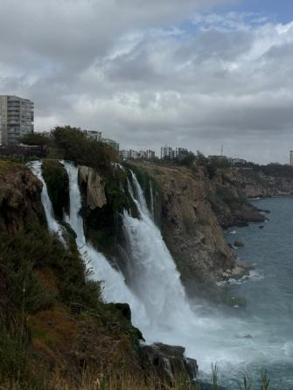
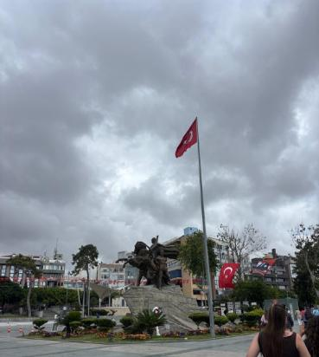
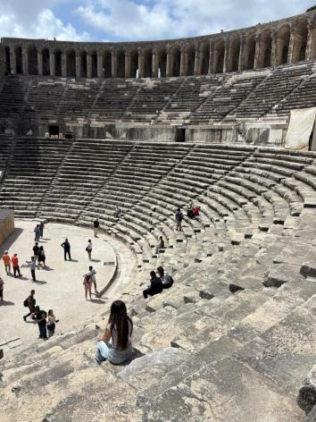
Una dintre cele mai frumoase și interesante zile. Am vizitat orașul Antalya, un oraș cu o arhitectură autentică, cu străzi încărcate de istorie. A fost o zi de neuitat! În prima pare a zilei am vizitat Hierapolis, un oraș grecesc construit pe locul unui centru de cult al zeiței Cybele. La amiază ne-am plimbat pe străzile orașului, aproape de mare unde puteam vedea multe bărci și catamarane, o cascadă minunată care se varsă direct în Marea Mediterană, iar după am vizitat un mall. Această zi a fost o adevarată aventură!

Ziua 5: 15 mai
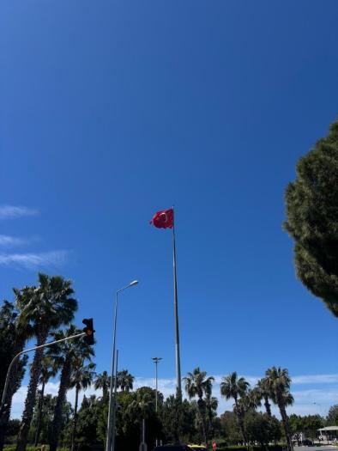
Ultima zi, a încheiat mobilitatea cu amintiri și momente de neuitat. Am fost la mare, în bazar și am primit certificatele de participare. Valurile sprgându-se și soarele lasându-și razele calde pe obrajii noști ne-au făcut să ne aducem aminte de fiecare moment pe care l-am trait și ne-au făcut să plecăm cu zămbetul pe buze. După ce am venit de la mare am mai stat la piscină, iar una dintre prietenele pe care le-am făcut a venit să ne salute pentru ultima data. Ziua s-a încheiat cu făcutul bagajelor si împachetarea fiecărei amintiri pentru a le lua cu noi acasă.
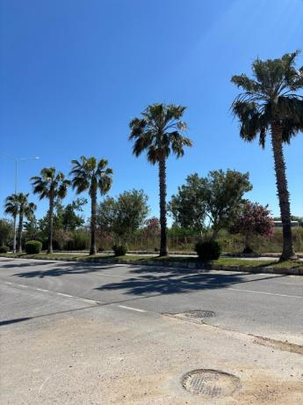
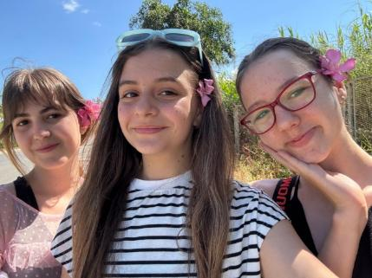
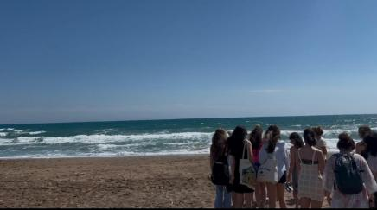

În final, pot spune că Erasmus+ este o experiență unică, din care mă bucur că am făcut parte. Aici mi-am făcut prieteni, am învățat mai multe despre Turcia, am vizitat locuri uimitoare și pline de istorie și am avut parte de cele mai frumoase amintiri împreună cu colegii mei, profesoarele mele și niște oamneni minunați. Așadar, Erasmus va rămâne mereu în inima mea!

